

Rapport de stage

Conception et Développement d'une Interface de Gestion Clientèle

effectué par : BOUHAMIDI MOSTAFA

Tuteur de stage : YAHYA Ali

Établissement : École des Sciences de l'Information
Entreprise d’accueil : CONFORT ASSURANCES SARL (Midelt)

REMERCIEMENTS

Je tiens à remercier chaleureusement toute l'équipe de CONFORT ASSURANCES SARL pour son accueil lors de mon stage d'observation.
Je remercie tout particulièrement mon tuteur, Yahya Ali, pour ses précieux conseils et son accompagnement. Merci de m'avoir intégré à l'équipe.
Mes remerciements vont également à tous les conseillers qui ont pris le temps de partager leur quotidien avec moi. Cette immersion a été riche d'enseignements sur les métiers de l'assurance.
Enfin, je remercie École des Sciences de l'Information pour avoir rendu cette expérience possible.

SOMMAIRE

INTRODUCTION 1
I / Présentations de l’entreprise d’accueil : [•] 3
A - Informations générales sur RMA assurance Maroc : [•] 3
B - Historique 3
C - Présentation de l’agence Assurance CONFORT Assurance SARL 3
II / Structure Organisationnelle et Activités de l’assurance : [•] 4
A - Définitions et concepts dans le domaine d’assurance 4
B - Types d’assurance 4
C - Processus de Souscription des Contrats 4
C.I - Contrat d’assurance 4
C.II - Processus 4
III / Les travaux effectués et les apports du stage 6
A – Le travail effectué 6
B – Modélisation UML du Système de Gestion 7
B.I – Diagramme de cas d’utilisation
B.II – Diagramme de classe
IV / Réalisation du travail
Conclusion 9
Bibliographie 10
Annexes 11

INTRODUCTION

La gestion des données est devenue un enjeu stratégique pour assurer le bon fonctionnement des entreprises, particulièrement dans le secteur de l'assurance où l'information client est au cœur de l'activité. Pourtant, dans de nombreuses agences, les travaux de gestion et de recherche d'informations spécifiques s'effectuent encore manuellement, entraînant une perte de temps et d'efficacité pour les conseillers.

C'est dans ce contexte que s'inscrit mon stage d'observation d’un mois au sein de l'agence CONFORT ASSURANCES SARL à Midelt. En tant qu'élève-ingénieur en Systèmes d'Information et la Transformation Digitale, j'ai cherché à comprendre les défis opérationnels d'une structure et à identifier comment mes compétences techniques pouvaient apporter une valeur ajoutée concrète en répondant à ces problématiques.

Ce rapport présentera dans un premier temps l'agence d'accueil et son écosystème de travail, puis analysera son fonctionnement et ses processus métier. Une étude détaillée du projet sera ensuite exposée, suivie de sa réalisation technique et des résultats obtenus.

I / Présentations de l’entreprise d’accueil :

A – Informations générales sur RMA ASSURANCE MAROC :

RMA ou Royale Marocaine d’Assurance est une compagnie d’assurances et de réassurance marocaine. Elle est le fruit de la fusion en 2004 de deux compagnies d’assurance différentes, RMA et Al Watanya.

B – Historique

Fondée en 1949, La Royale Marocaine d'Assurances (RMA) a connu une évolution significative marquée par plusieurs étapes clés. En 1985, confrontée à une politique nationale d'épuration du secteur, la compagnie a mis en œuvre un plan de redressement validé par le ministère des Finances, lui permettant de bénéficier du soutien de l’État.

En 1988, elle fut rachetée par Othman Benjelloun, qui poursuivit son expansion en acquérant Al Wataniya en 1998 pour 300 millions d’euros. Les fusions et absorptions se sont succédé, avec notamment l’absorption de l’Alliance africaine par Al Wataniya en 2001, puis la fusion de RMA et Al Wataniya en 2004, donnant naissance à RMA Watanya. Sous la direction de Sébastien Castro, nommé président-directeur général en 2003, le groupe a consolidé sa position. En septembre 2016, il reprend le nom de RMA, et en 2017, il réalise un chiffre d’affaires de 6,2 milliards de dirhams, en hausse de 6,2 % par rapport à l’année précédente.

C – Présentation de l’agence CONFORT ASSURANCES SARL :
Confort Assurances Midelt est un agent d’assurance de la compagnie « RMA », dirigé par YAHYA Ali et installé à MIDELT.

Agence | Confort Assurances
Adresse | 71 Rte Errachidia, Midelt, Maroc
Forme Juridique | Société à Responsabilité Limitée à Associé Unique
Date de création | 21/10/2005

II / Structure Organisationnelle et Activités de l’assurance :

A – Définitions et concepts dans le domaine d’assurance :
- Assurance : est un dispositif par lequel un assureur garantit un individu ou une entreprise (l'assuré) contre les conséquences financières d'un risque déterminé, en échange du paiement d'une cotisation.
- Prime d’assurance : est le montant que l'assuré verse à l'assureur en contrepartie de la couverture assurantielle. Payable de manière périodique, son calcul tient compte du niveau de risque associé à l'assuré.
- Le risque : quant à lui, désigne l'éventualité qu'un événement incertain provoque une perte financière. Selon le domaine, il peut s'agir d'un accident automobile, d'un incendie ou d'un cambriolage.
- L'assuré : est la personne ou l'entité qui souscrit la police d'assurance et bénéficie de la couverture, qu'il s'agisse d'un particulier, d'une famille ou d'une entreprise.
- l'assureur : est l'organisation qui émet le contrat et garantit l'indemnisation en cas de survenance du risque couvert.
- Police d'assurance : est le document contractuel qui formalise l'accord entre l'assureur et l'assuré. Elle précise l'ensemble des conditions de la couverture, incluant les risques garantis, les exclusions, les limites d'indemnisation, le montant et la périodicité des primes, ainsi que les droits et obligations respectives des deux parties.

B – Types d’assurance :

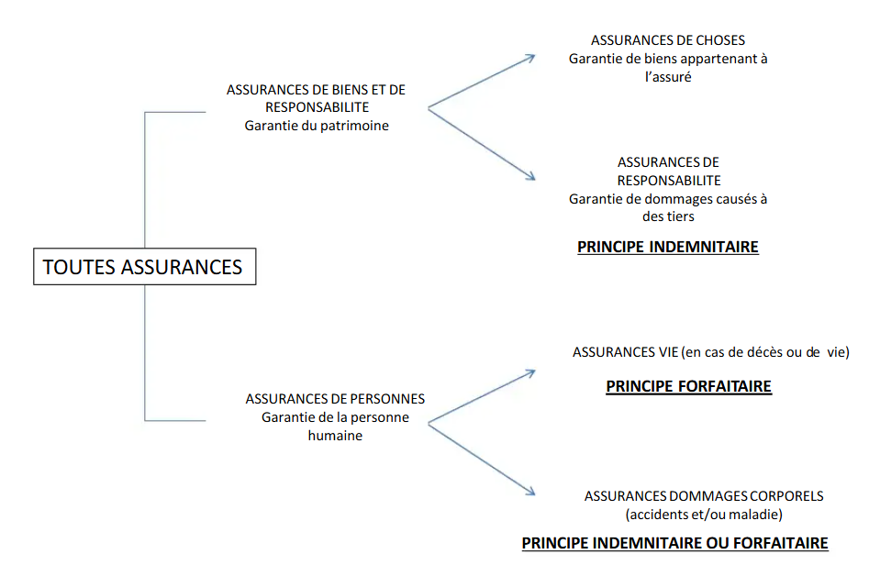Figure : Classification des assurances

C – Processus de Souscription des Contrats:

C . I- Contrat d’assurance :

Est un accord juridique par lequel une société d’assurance (l'assureur) s'engage, en contrepartie du paiement d'une prime par le souscripteur, à verser une prestation (indemnité, capital ou rente) à une personne (l'assuré ou le bénéficiaire) si un risque déterminé se réalise.

C . II- Processus :

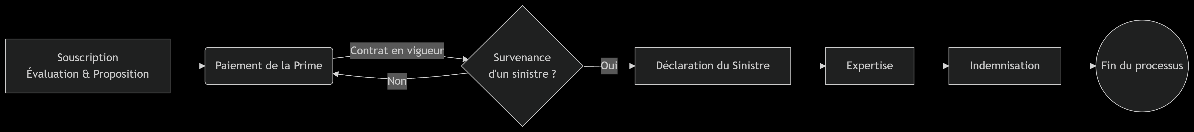
- Sinsitre : est un événement qui entraîne une perte financière pour l'assuré et qui est couvert par une police d'assurance. Il peut s'agir d'un accident de voiture, d'un incendie, d'un vol, d'une maladie, etc.
- Indemnisation : désigne le paiement ou la prestation fournie par l'assureur à l'assuré en cas de survenance du risque assuré. Elle vise à compenser les pertes financières subies par l'assuré et à le ramener à sa situation financière antérieure à l'événement.

III / Les travaux effectués et les apports du stage :

A – Le travail effectué :
Durant ce stage, mes travaux ont principalement consisté à analyser, concevoir et développer une application web de gestion clientèle pour l’Agence CONFORT ASSURANCES SARL , en utilisant exclusivement PHP natif, sans recourir à un framework.

B – Modélisation UML du Système de Gestion :

B . I- Diagramme de cas d’utilisation :

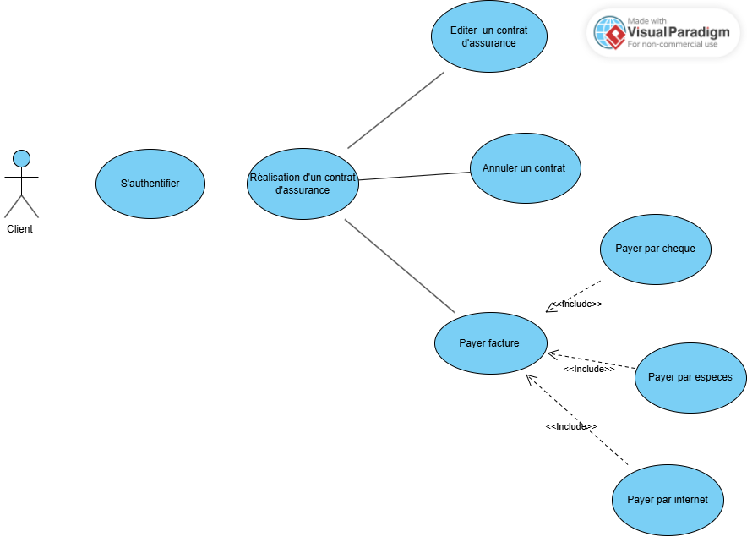

Figure : Diagramme de cas d’utilisation

B . II- Diagramme de classe :

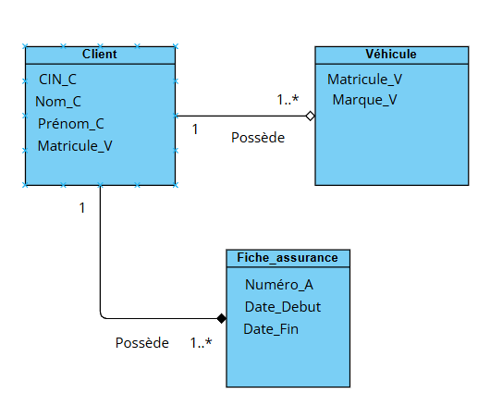
Figure : Diagramme de classe

IV / Réalisation du travail :

📋 Page d'Accueil - Tableau de Bord de Gestion Clientèle

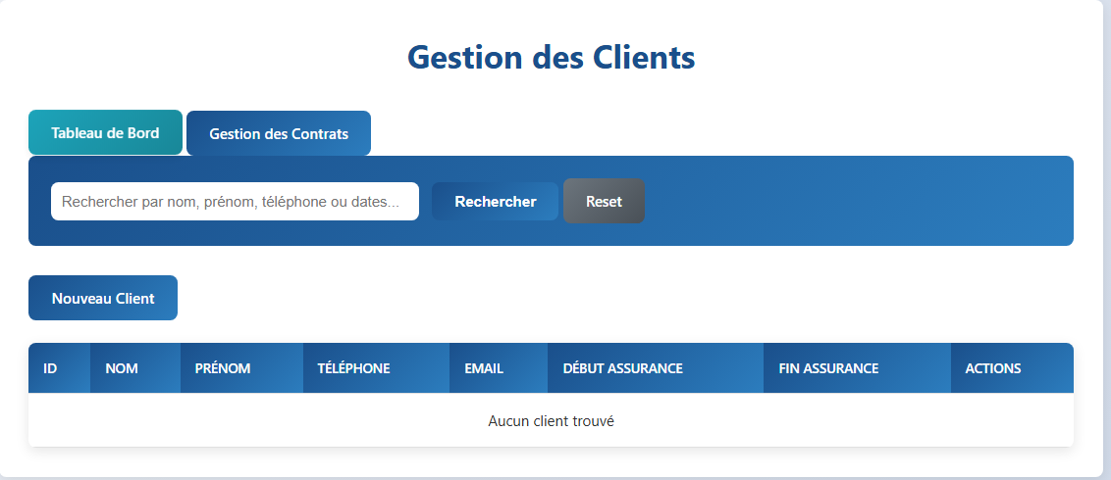

Cette interface constitue le nerf central du système de gestion développé pour l'Agence. Elle offre une vision synthétique et opérationnelle du portefeuille clients, permettant aux conseillers d'accéder rapidement à l'ensemble des informations essentielles.

📋 Formulaire d'Inscription Client - Interface de Saisie

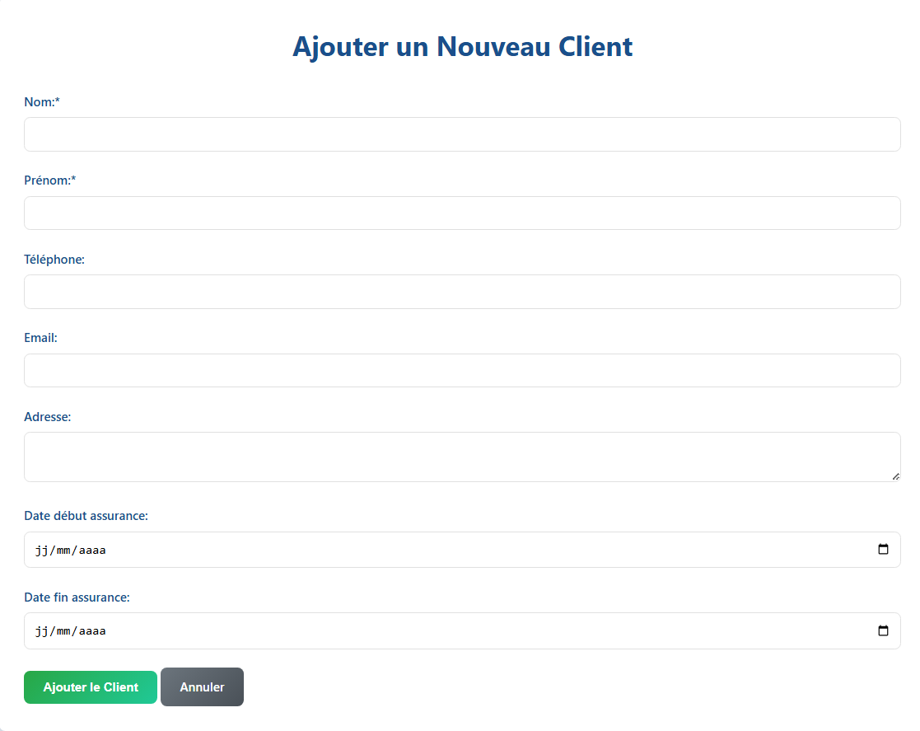

Le formulaire d'ajout de client a été optimisé pour garantir une saisie sans erreur tout en respectant les impératifs métier de l'agence.

L'interface intuitive permet aux conseillers d'enregistrer de nouveaux clients en moins de deux minutes, contre plusieurs fichiers Excel auparavant.

📊 Tableau de Bord - Centre de Pilotage de l'Agence

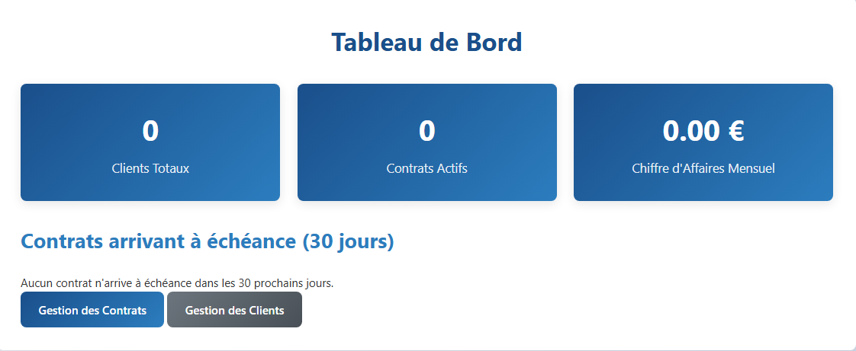

Le tableau de bord stratégique transforme la gestion quotidienne de l'agence en fournissant des indicateurs de performance en temps réel. Cette vision consolidée permet aux conseillers d'anticiper les échéances et d'optimiser leur portefeuille client avec une précision jusqu'alors impossible avec les outils traditionnels .

📑 Module de Gestion des Contrats

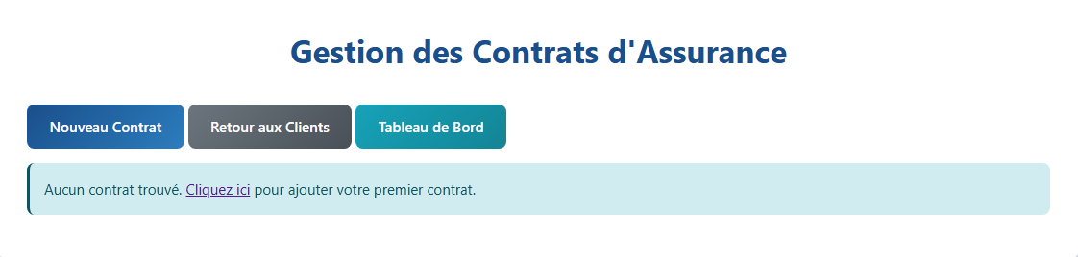

La plateforme de gestion des contrats transforme la supervision du portefeuille d'engagements en offrant une vision unifiée et actionnable de l'ensemble des souscriptions. Cette centralisation élimine les risques de perte d'information et optimise la gestion du cycle de vie contractuel.

lnterface de Création de Contrat d'Assurance

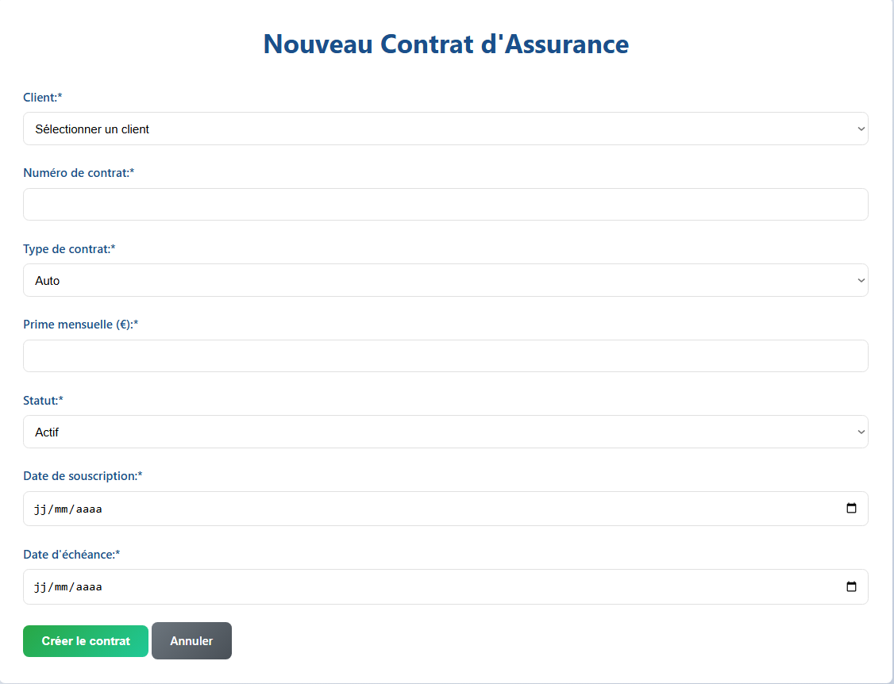

La plateforme de création de contrats d'assurance révolutionne la souscription digitale en offrant une expérience fluide et sécurisée pour l'établissement de nouveaux engagements. Cette interface intuitive élimine les risques d'erreur de saisie et optimise le processus de contractualisation grâce à ses contrôles de validation intelligents et son design centré sur l'utilisateur

Conclusion
Résumé global

Pour conclure, j’ai effectué mon stage d’un moi au sein de l’agence CONFORT ASSURANCES SARL à Midelt. Lors de ce stage, j’ai pu mettre en pratique mes connaissances théoriques acquises durant ma formation à l'École des Sciences de l'Information, tout en étant confronté aux difficultés réelles du monde du travail et du management d’équipes.

Apport et bilan

Ce projet m'a permis de découvrir le secteur de l'assurance et ses enjeux techniques. J'ai pu développer une interface intuitive pour la gestion de contrats, en alliant design moderne et fonctionnalités complexes. Cette expérience a confirmé mon intérêt pour le développement front-end exigeant, particulièrement dans les domaines réglementés comme la finance et l'assurance.

